****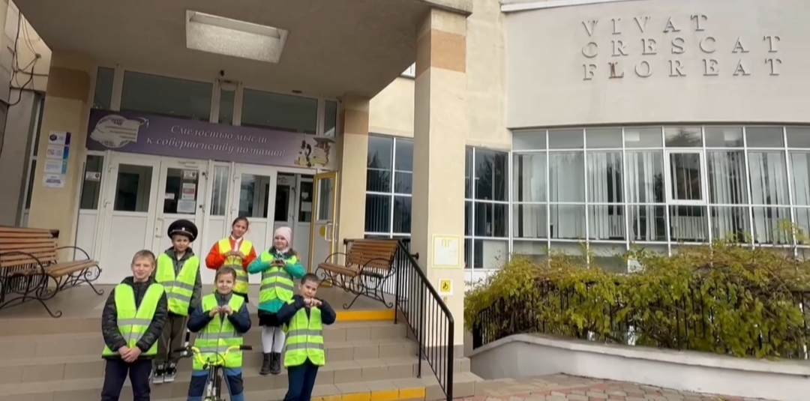Отряд ЮИД**

**«Симферопольская академическая гимназия»**

**Что такое отряд ЮИД?**

Отряд юных инспекторов движения – это творческое объединение обучающихся, которые помогают гимназии в организации работы по профилактике детского дорожно-транспортного травматизма, пропагандируют правила дорожного движения (безопасного поведения на улицах и дорогах города) среди учащихся своей гимназии.

**Чем занимается отряд ЮИД?**

Отряд ЮИД организует творческую работу по пропаганде безопасности дорожного движения среди учеников гимназии вместе с ними.

**Деятельность отрядов ЮИД можно определить тремя девизами:**

* Изучи ПДД сам!
* Научи ПДД своих сверстников!
* Напомни взрослым о культуре дорожного движения!

Участник отряда ЮИД может быть и организатором, и художником, и музыкантом, и журналистом, и актером, и режиссером, и звукооператором, и оформителем, но, прежде всего, – знатоком Правил дорожного движения.

**Наш девиз**: **Всегда вместе! Всегда рядом! За безопасность всем отрядом!**

**Руководитель отряда:** Павлович Ольга Анатольевна

**Состав отряда ЮИД:**Позиев Платон, Романенко Максим, Музенко Миша, Снежинский Денис, Дроздова Настя, Меметова Эльмаз, Крюков Марк, Незнамов Александр, Абдураманов Эдем, Князева Виктория, Лесникова Лада, Можний Давид, Неткачев Дмитрий, Тоболов Андрей.

**П**[**оложение о школьном отряде ЮИД**](http://school12art.ucoz.ru/UID/polozhenie_o_juid.doc)

[**Программа работы отряда ЮИД**](http://school12art.ucoz.ru/UID/programma_juid.docx)

**План мероприятий** **отряда ЮИД "**Симферопольская академическая гимназия **" на 2023–2024 учебный год**

|  |  |  |  |
| --- | --- | --- | --- |
| **№ п/п** | **Мероприятие** | **Срок исполнения** | **Ответственный** |
| 1 | Общий сбор членов отряда ЮИД. Выборы  штаба отряда, распределение обязанностей. | сентябрь | Руководитель отряда ЮИД |
| 2 | Организация и проведение конкурса рисунков среди 1-4 классов «Дети на дороге» | октябрь-ноябрь | Учитель рисования |
| 3 | Радиопрезентация «Правила пользования общественным транспортом». | декабрь | Руководитель отряда ЮИД, командир отряда |
| 4 | Обновление стендов по ПДД. | в течении года | Руководитель отряда ЮИД, командир отряда |
| 5 | Выпуск стенгазеты «Будь внимательным на дороге!» | январь | Учитель рисования |
| 6 | Изучение Правил дорожного движения. | в течении года | Руководитель отряда ЮИД |
| 7 | Проведение пятиминуток в классах «Самые важные правила дорожного движения». | в течении года | Руководитель отряда ЮИД, командир отряда |
| 8 | Проведение перед началом осенних, зимних, весенних каникул в классах бесед по Правилам дорожного движения. | в течении года | Руководитель отряда ЮИД, классные руководители 1-11 кл. |
| 9 | Подготовка и участие отряда ЮИД в муниципальном этапе областного смотра конкурса отрядов ЮИД «Безопасное колесо». | март-апрель | Руководитель отряда ЮИД, командир отряда |
| 10 | Проведение соревнования на лучшего «Юного  велосипедиста». | май | Руководитель отряда ЮИД |